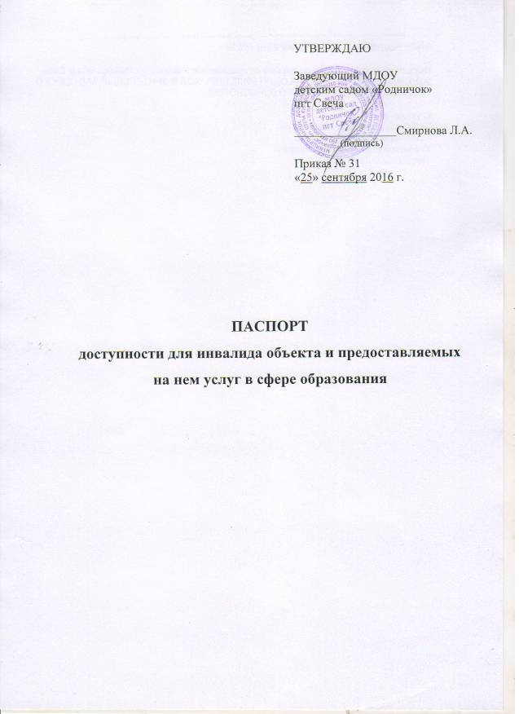

I. КРАТКАЯ ХАРАКТЕРИСТИКА ОБЪЕКТА
Адрес объекта, на котором предоставляются услуги:
Кировская обл., пгт Свеча, ул. Труда, д.20
муниципальное дошкольное образовательное учреждение детский сад «Родничок»
пгт Свеча Кировской области

Наименование предоставляемых услуг: реализация основной образовательной программы дошкольного образования в группах общеразвивающей направленности___

Сведения об объекте:
- отдельно стоящее здания: - 2 этажа, 1876,7 кв.м
-наличие прилегающего земельного участка (да, нет); 5865 кв. м

Название организации, которая предоставляет услуги населению, (полное наименование согласно Уставу, сокращенное наименование):
муниципальное дошкольное образовательное учреждение детский сад «Родничок»
пгт Свеча Кировской области (МДОУ детский сад «Родничок» пгт Свеча)____________

Адрес места нахождения организации:
612040, Россия, Кировская обл., пгт Свеча, ул. Труда, д.20__________________________

Основание для пользования объектом (оперативное управление, аренда,собственность): оперативное управление._________________________________________

Форма собственности (государственная, муниципальная, частная): муниципальная._____

Административно-территориальная подведомственность (федеральная, региональная, муниципальная): муниципальная._____________________________________

Наименование вышестоящей организации:администрация Свечинского района.______

Адрес вышестоящей организации: 612040,Кировская обл., пгт Свеча, ул. Октябрьская, д.20__________________________________________________________________________

II. КРАТКАЯ ХАРАКТЕРИСТИКА ДЕЙСТВУЮЩЕГО ПОРЯДКА ПРЕДОСТАВЛЕНИЯ НА ОБЪЕКТЕ УСЛУГ НАСЕЛЕНИЮ

Сфера деятельности:образование.______________________________________________

Плановая мощность: 125 человек.______________________________________________

Форма оказания услуг: на объекте с пребыванием с 7.30 час. до 17.30 час.,__________
выходные: воскресенье, праздничные дни.__________________________________________

Категории обслуживаемого населения по возрасту:
дети дошкольного возраста с 1,5 лет до 7 лет (включительно).______________________

Категории обслуживаемых инвалидов (инвалиды с нарушениямиопорно-двигательного аппарата; нарушениями зрения, нарушениями слуха,нарушениями умственного развития): нарушениями умственного развития._________________________

Путь следования к объекту пассажирским транспортом (описать маршрут движения с использованием пассажирского транспорта)
Организованные пассажирские перевозки на территории пгт Свеча – отсутствуют.
Наличие адаптированного пассажирского транспорта к объекту - нет.

Путь к объекту от ближайшей остановки пассажирского транспорта:
Расстояние до объекта от остановки транспорта 800 метров.
Время движения (пешком) 15 минут.
Наличие выделенного от проезжей части пешеходного пути (да, нет) - да
Перекрестки: нерегулируемые, регулируемые, со звуковойсигнализацией, таймером - нет.
Информация на пути следования к объекту: акустическая,тактильная, визуальная - нет.
Перепады высоты на пути: нет.

Организация доступности объекта для инвалидов – форма обслуживания.*

№  п/п | Категория инвалидов  (вид нарушения) | Вариант организации доступности объекта (формы обслуживания)*
 | Все категории инвалидов и маломобильных групп населения | ВНД
 | в том числе инвалиды:
1 | Передвигающиеся на креслах-колясках | ВНД
2 | С нарушениями опорно - двигательного аппарата | ДУ
3 | С нарушениями зрения | ВНД
4 | С нарушениями слуха | ВНД
5 | С нарушениями умственного развития | ДУ

* Указывается один из вариантов:
«А» – доступность всех зон и помещений (универсальная);
«Б» – выделены для обслуживания инвалидов специальные участки и помещения;
«ДУ» – обеспечена условная доступность (помощь сотрудника организации на объекте, либо услуги предоставляются на дому или дистанционно);
«ВНД» – временно недоступно (доступность не организованна).

Состояние доступности основных структурно-функциональных зон

№  п/п | Основные структурно-функциональные зоны | Состояние доступности, в том числе для основных категорий инвалидов**
1 | Территория, прилегающая к зданию  (участок) | ДЧ-И (У)
2 | Вход (входы) в здание | ДЧ-И (У)
3 | Путь (пути) движения внутри здания  (в т.ч. пути эвакуации) | ДЧ-И (У)
4 | Зона целевого назначения здания  (целевого посещения объекта) | ДЧ-И (У)
5 | Санитарно-гигиенические помещения | ВНД
6 | Система информации и связи(на всех зонах) | ВНД
7 | Пути движения к объекту (от остановки  транспорта) | ДУ

** Указывается один из вариантов:
ДП-В – доступно полностью всем;
ДП-И (К, О, С, Г, У) – доступно полностью избирательно (указать категории инвалидов);
ДЧ-В - доступно частично всем;
ДЧ-И (К, О, С, Г, У) – доступно частично избирательно (указать категории инвалидов);
ДУ – доступно условно;
ВНД – временно недоступно.
Сокращения наименования категорий инвалидов:
К – инвалиды на креслах-колясках («колясочники»),
О – инвалиды с нарушениями опорно-двигательного аппарата («опорники»);
С – инвалиды с нарушениями зрения («слепые»),
Г – инвалиды с нарушениями слуха («глухие»),
У – с нарушениями умственного развития.

III. ОЦЕНКА СОСТОЯНИЯ И ИМЕЮЩИХСЯ НЕДОСТАТКОВ В ОБЕСПЕЧЕНИИ
УСЛОВИЙ ДОСТУПНОСТИ ДЛЯ ИНВАЛИДОВ ОБЪЕКТА

N п/п | Основные показатели доступности для инвалидов объекта | Оценка состояния и имеющихся недостатков в обеспечении условий доступности для инвалидов объекта  (в наличии/отсутствует)
1 | 2 | 3
1. | Выделенные стоянки автотранспортных средств для инвалидов | Отсутствует
2. | Сменные кресла-коляски | Отсутствует
3. | Адаптированные лифты | Отсутствует
4. | Поручни | Отсутствует
5. | Пандусы | Отсутствует
6. | Подъемные платформы (аппарели) | Отсутствует
7. | Раздвижные двери | Отсутствует
8. | Доступные входные группы | Отсутствует
9. | Доступные санитарно-гигиенические помещения | отсутствует
10. | Достаточная ширина дверных проемов в стенах, лестничных маршей, площадок | Отсутствует
11. | Надлежащее размещение оборудования и носителей информации, необходимых для обеспечения беспрепятственного доступа к объектам (местам предоставления услуг) инвалидов, имеющих стойкие расстройства функции зрения, слуха и передвижения | Отсутствует
12. | Дублирование необходимой для инвалидов, имеющих стойкие расстройства функции зрения, зрительной информации - звуковой информацией, а также надписей, знаков и иной текстовой и графической информации - знаками, выполненными рельефно-точечным шрифтом Брайля и на контрастном фоне | Отсутствует
13. | Дублирование необходимой для инвалидов по слуху звуковой информации зрительной информацией | Отсутствует
14. | Иные | Отсутствует
IV. ОЦЕНКА СОСТОЯНИЯ И ИМЕЮЩИХСЯ НЕДОСТАТКОВ В ОБЕСПЕЧЕНИИУСЛОВИЙ ДОСТУПНОСТИ ДЛЯ ИНВАЛИДОВ ПРЕДОСТАВЛЯЕМЫХ УСЛУГ
N п/п | Основные показатели доступности для инвалидов предоставляемой услуги | Оценка состояния и имеющихся недостатков в обеспечении условий доступности для инвалидов предоставляемой услуги
1 | 2 | 3
1. | Наличие при входе в объект вывески с названием организации, графиком работы организации, планом здания, выполненных рельефно-точечным шрифтом Брайля и на контрастном фоне | Отсутствует
2. | Обеспечение инвалидам помощи, необходимой для получения в доступной для них форме информации о правилах предоставления услуги, в том числе об оформлении необходимых для получения услуги документов, о совершении ими других необходимых для получения услуги действий | Отсутствует
3. | Проведение инструктирования или обучения сотрудников, предоставляющих услуги населению, для работы с инвалидами, по вопросам, связанным с обеспечением доступности для них объектов и услуг | Проводится
4. | Наличие работников организаций, на которых административно-распорядительным актом возложено оказание инвалидам помощи при предоставлении им услуг | Имеются
5. | Предоставление услуги с сопровождением инвалида по территории объекта работником организации | Не предоставляется
6. | Предоставление инвалидам по слуху при необходимости услуги с использованием русского жестового языка, включая обеспечение допуска на объект сурдопереводчика, тифлопереводчика | Отсутствует
7. | Соответствие транспортных средств, используемых для предоставления услуг населению, требованиям их доступности для инвалидов | Транспортное средство отсутствует
8. | Обеспечение допуска на объект, в котором предоставляются услуги, собаки-проводника при наличии документа, подтверждающего ее специальное обучение, выданного по форме и в порядке, утвержденном приказом Министерства труда и социальной защиты Российской Федерации | Не обеспечен
9. | Наличие в одном из помещений, предназначенных для проведения массовых мероприятий, индукционных петель и звукоусиливающей аппаратуры | Отсутствует
10. | Адаптация официального сайта органа и организации, предоставляющих услуги в сфере образования, для лиц с нарушением зрения (слабовидящих) | Имеется
11. | Обеспечение предоставления услуг тьютора | Отсутствует
12. | Иные | Отсутствует

Итоговое заключение о состоянии доступности объекта:
Объект доступен частично избирательно для «У» и временно не доступен для «К», «С», «Г», «О».

V. ПРЕДЛАГАЕМЫЕ УПРАВЛЕНЧЕСКИЕ РЕШЕНИЯ ПО СРОКАМИ ОБЪЕМАМ РАБОТ, НЕОБХОДИМЫМ ДЛЯ ПРИВЕДЕНИЯ ОБЪЕКТА И ПОРЯДКАПРЕДОСТАВЛЕНИЯ НА НЕМ УСЛУГ В СООТВЕТСТВИЕ С ТРЕБОВАНИЯМИЗАКОНОДАТЕЛЬСТВА РОССИЙСКОЙ ФЕДЕРАЦИИ ОБ ОБЕСПЕЧЕНИИ УСЛОВИЙ ИХ ДОСТУПНОСТИ ДЛЯ ИНВАЛИДОВ

N п/п | Предлагаемые управленческие решения по объемам работ, необходимым для приведения объекта в соответствие с требованиями законодательства Российской Федерации об обеспечении условий их доступности для инвалидов | Сроки
1 | 2 | 3
 | Устройство стоянки автотранспортных средств для инвалидов | Период проведения работ в рамках исполнения разрабатываемой программы
 | Приобретение необходимости сменных кресел-колясок
 | Устройство адаптированных лифтов
 | Установка поручней
 | Установка подъемных платформ (аппарелей)
 | Установка раздвижных дверей
 | Установка доступных входных групп
 | Оборудование доступных санитарно-гигиенических помещений
 | Реконструкция дверных проемов в стенах, лестничных маршей, площадок
 | Приобретение оборудования и носителей информации, необходимых для обеспечения беспрепятственного доступа к объектам (местам предоставления услуг) инвалидов, имеющих стойкие расстройства функции зрения, слуха и передвижения
 | Обеспечение дублирования необходимой для инвалидов, имеющих стойкие расстройства функции зрения, зрительной информации - звуковой информацией, а также надписей, знаков и иной текстовой и графической информации - знаками, выполненными рельефно-точечным шрифтом Брайля и на контрастном фоне
1 | 2 | 3
 | Обеспечение дублирования необходимой для инвалидов по слуху звуковой информации зрительной информацией | Период проведения работ в рамках исполнения разрабатываемой программы
 | Приобретение при входе в объект вывески с названием организации, графиком работы организации, планом здания, выполненных рельефно-точечным шрифтом Брайля и на контрастном фоне
14. | Провести переподготовку кадров с целью предоставления инвалидам по слуху при необходимости услуги с использованием русского жестового языка, включая обеспечение допуска на объект сурдопереводчика, тифлопереводчика
15. | Переоборудование транспортных средств, используемых для предоставления услуг населению, требованиям их доступности для инвалидов
16. | Установка в одном из помещений, предназначенных для проведения массовых мероприятий, индукционных петель и звукоусиливающей аппаратуры

Ожидаемый результат (по состоянию доступности) после выполнения работ по адаптации: все основные структурно - функциональные зоны будут доступны частично всем категориям инвалидов._____________________________________________________

Для принятия управленческого решения требуется, не требуется (нужное подчеркнуть): согласование с учредителем_____________________________________________________

Паспорт сформирован на основании:
Анкеты (информации об объекте) от «20» марта 2015 г.
Акта обследования объекта: №1 от «18» октября 2015 г.

